WEB MATERIAL DEPORTIVO CONTROL PLAY
Webs de referencia a nivel ESTRUCTURA:
INSTALACIONES / EQUIPACION DEPORTIVA
MATERIAL ESCOLAR / EDUCACION FISICA
DEPORTES
BALONES
TEXTIL
LOGO:


DISEÑO
Webs de referencia a nivel DISEÑO:
https://www.montecwear.com/es/

7 de productos poner mínimo 4 por línea y siempre el mismo tamaño, e info debajo. Siempre debe llevar mismo formato
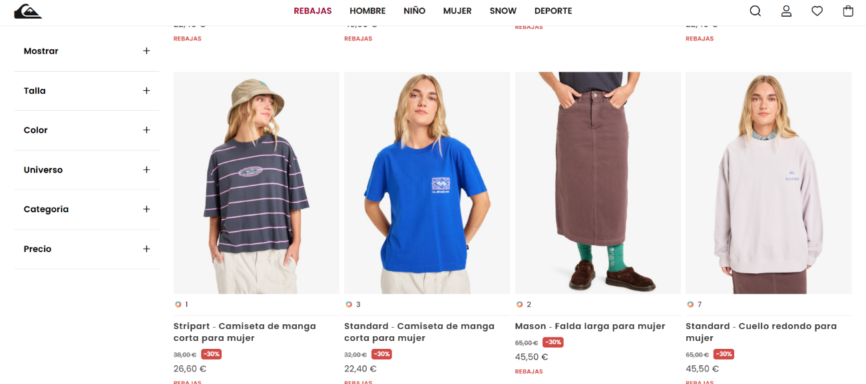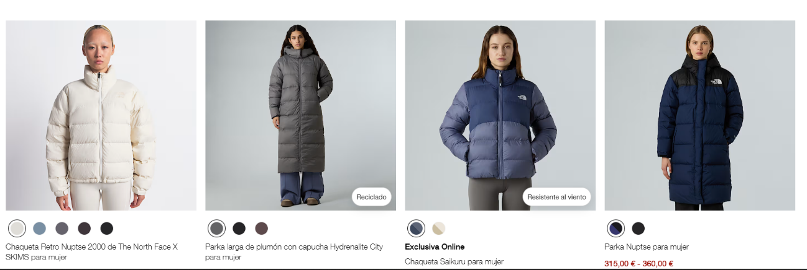

- Buscar otra tipografía general
- La primera imagen inicial tiene que ser un video impactante a nivel deporte
- Los títulos de la parte superior hay que aumentarlos en tamaño mínimo 3 puntos 4 crear logotipo en el lado izquierdo arriba
- Poner un buscador arriba izquierda (rectángulo con lupa)
- Poner a la izquierda un corazón y el carrito de compra, para que puedan seleccionar sus favoritos y la pasarela de compra
- Poner codigo de referencias:
J + Nº DE REFERENCIA que aparece en la web de proveedor = JIM SPORT
A+ Nº = AMAYA
M +Nº = MINILAND
B + Nº = B2
MF + Nº = MADE FOR SPORT

MARGENES:
- = 1.5
50-100€ = 1.47
100-200€ = 1.43
200-400€ = 1.38
400- ….€ = 1.30

A NIVEL PRODUCTOS:
Meter de JIMSPORT
Apartados de:
Fitness
Juegos
Piscomotircidad
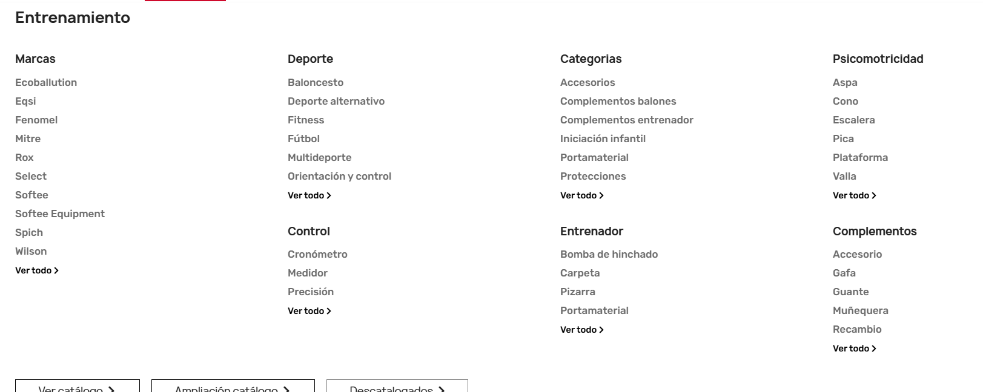
Equipamiento
METER DE WEB DE MINILAND
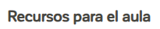
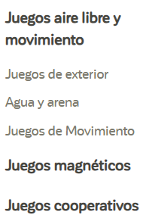
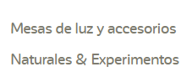
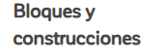

MADE FOR SPORT:
Meter el máximo q se pueda del PDF
1 ref de cada

Meter de AMAYA;

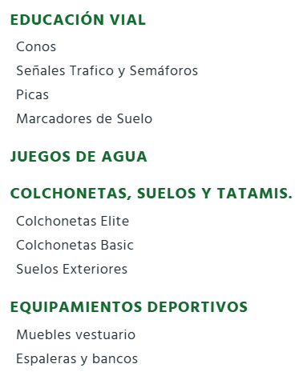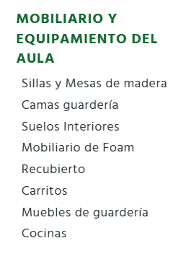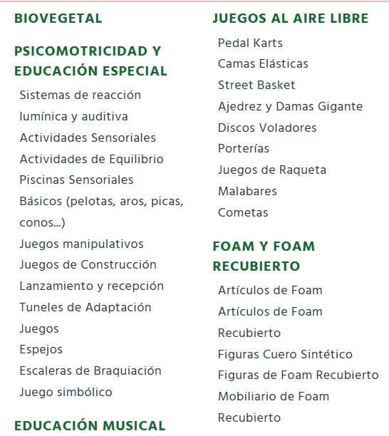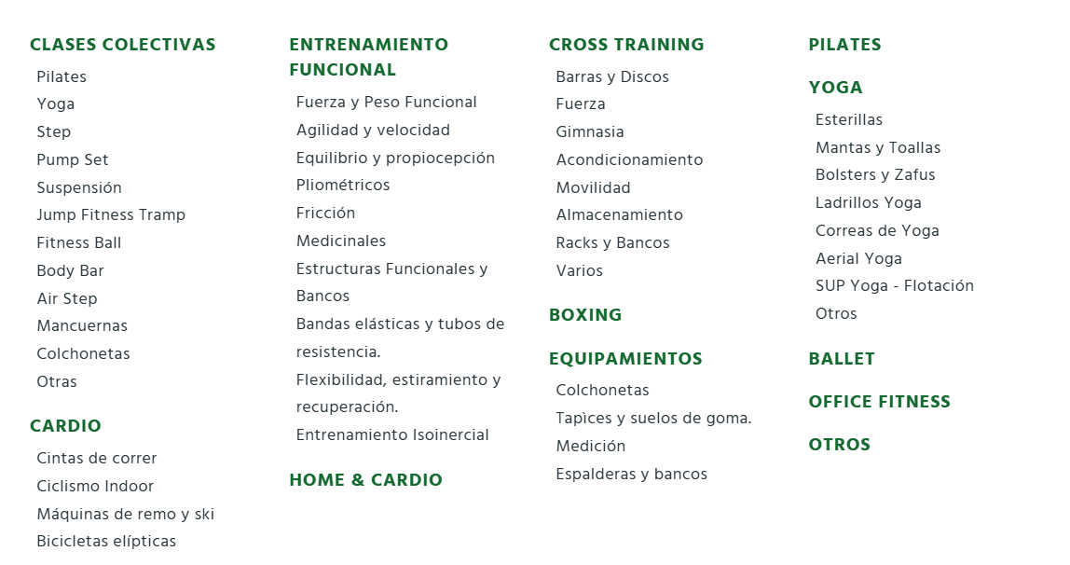

Meter de B2 – lo que veamos que FALTA! Hay muuuchas cosas!
PRIOIRZAR MATERIAL PARA GIMNASIOS / INSTALACIONES DEPORTIVAS / COLEGIOS

OTROS EJEMPLOS DE WEBS QUE VENDEN MATERIAL:
SPORT GARRIDO
ALSER ESPORT

